第193期
德钦县市场监督管理局 2022年9月8日

德钦县市场监督管理局开展医疗服务价格专项检查
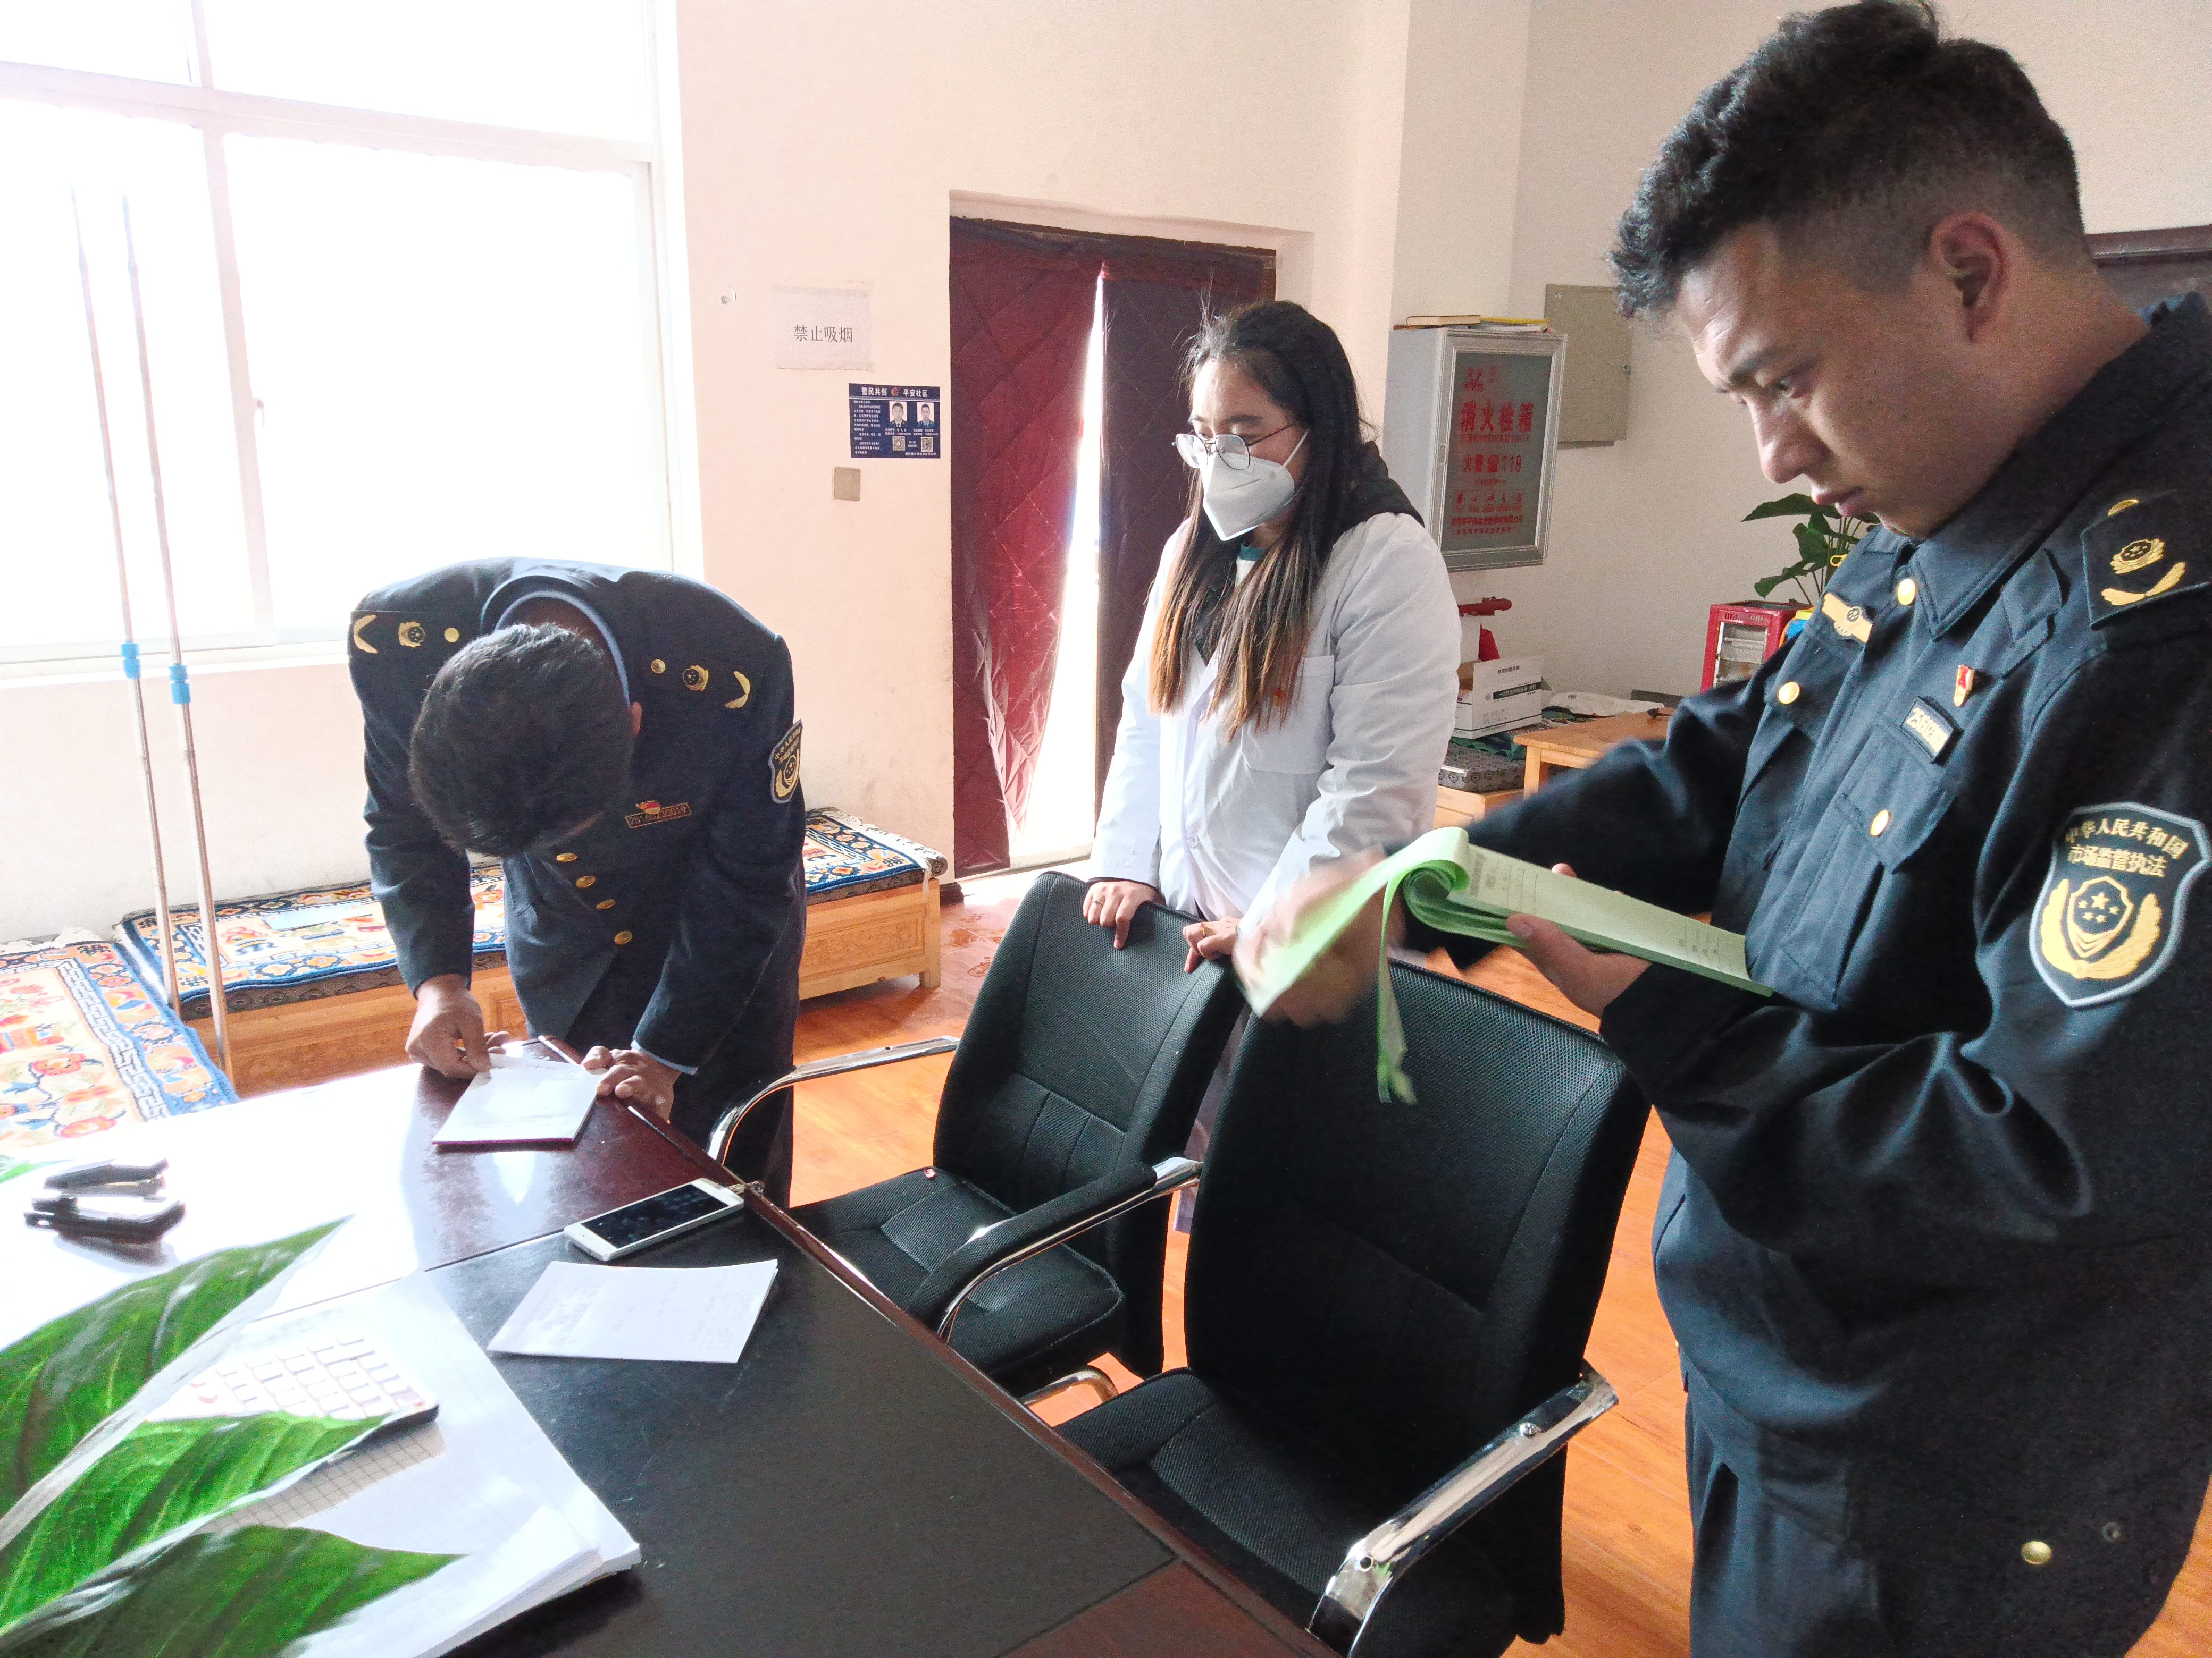
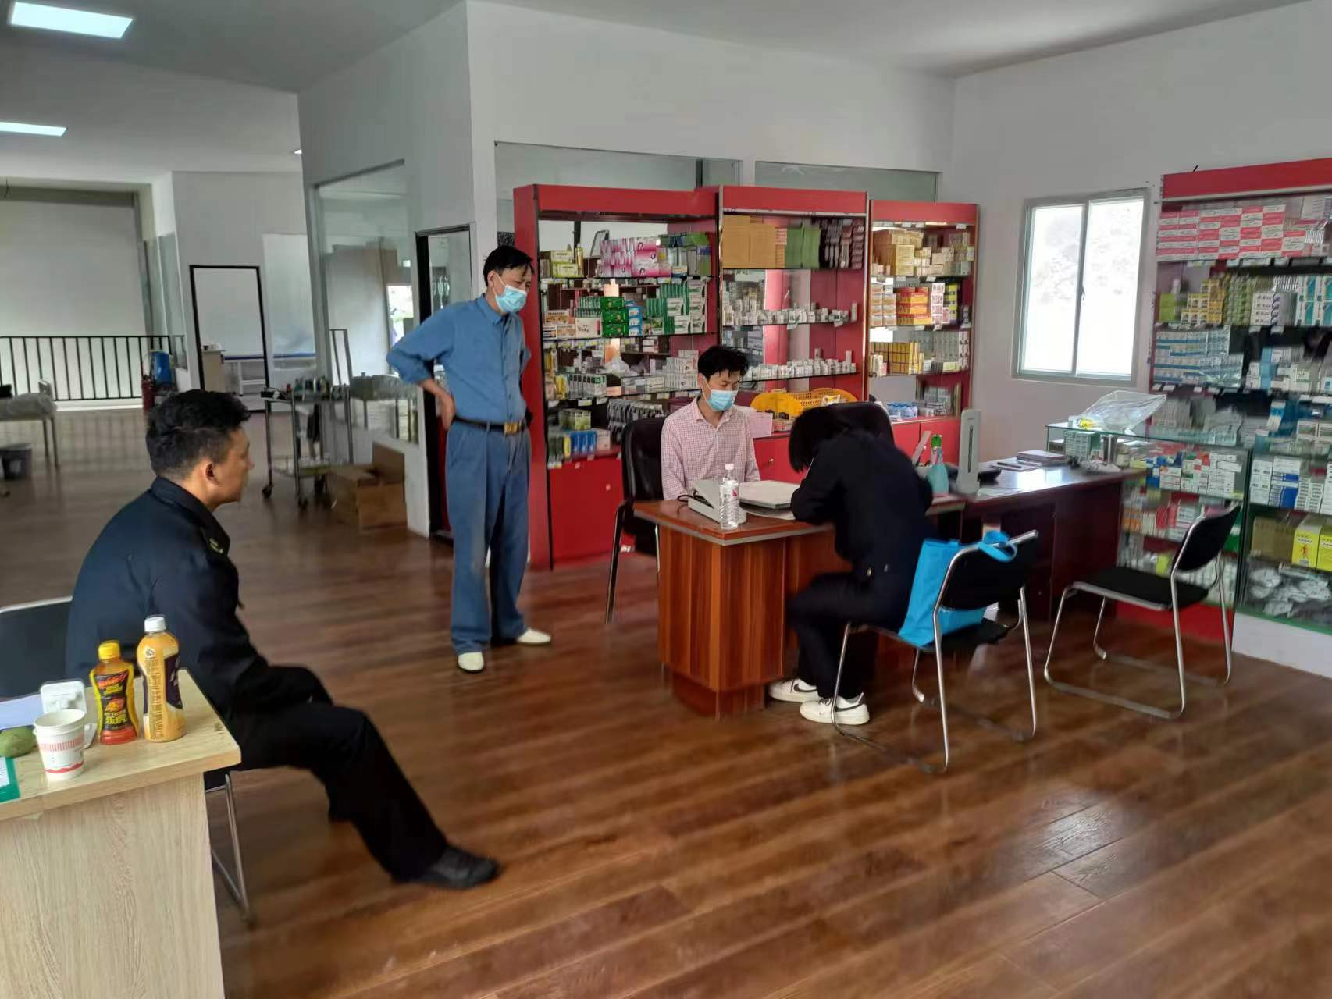
为进一步规范全县医疗服务价格行为,维护医疗卫生机构良好的价格秩序，落实好规范医疗服务价格主体责任，逐步树立以信用促监管、以信息强监管的理念，实现“医院自治、行业自律、社会监督、政府监管”的共治格局，德钦县市场监督管理局组成价格专项检查工作组，于2022年9月5日开始对羊拉乡中心卫生院、羊拉乡羊拉村卫生室、羊拉乡茂顶村卫生室、羊拉乡雅瑞安和社区卫生室开展自2020年1月份以来的价格（收费）行为进行专项检查。
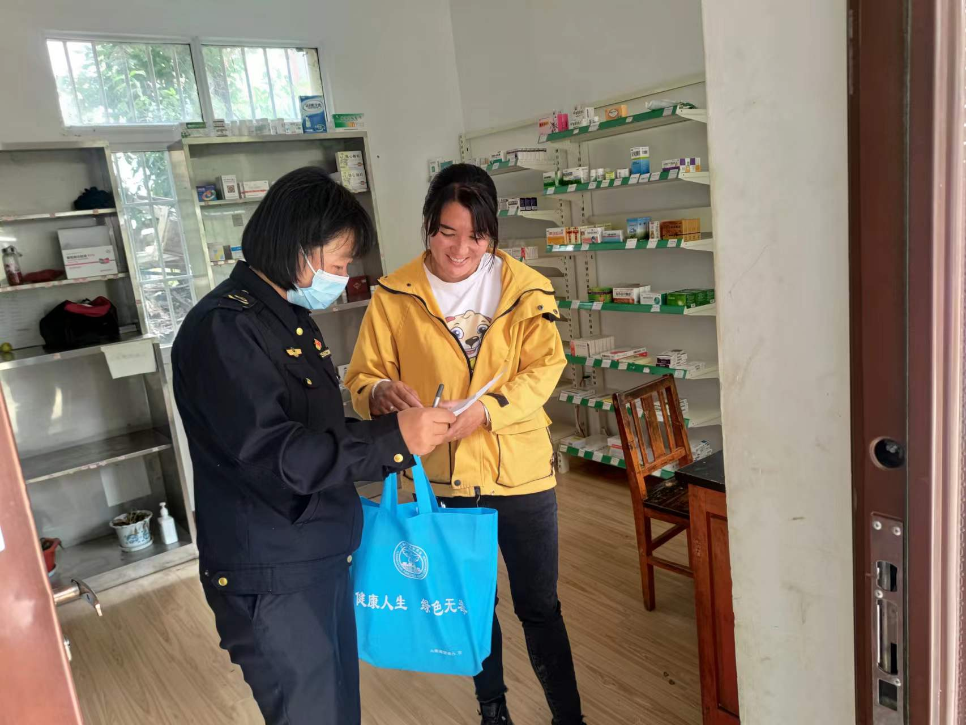
通过检查，对羊拉乡卫生院及各村卫生室在落实收费公示不标准、价格标签不全、公示项目与实际开展项目不符等行为方面，要求在服务场所显著位置通过多种方式公示医疗服务项目、价格及服务规范等内容，把价格举报电话12315写进公示中，并严格执行政府指导价，收费调整中遇到的问题，要求及时与医保、卫检等主管部门对接沟通，高出政府指导价格收费的，责令卫生院和村卫生室限期整改。

抄报：州市场监督管理局，县委，县人大，县政府，县政协，县食品安全委员会，县纪委，县总工会，格茸卓玛副县长。
抄送：县纪委驻县农业农村局纪检组
发：各有关单位

